Untersuchung von Schatten.

Einordnung in den Rahmenlehrplan
Themenfeld | 3.3 Die Sonne als Energiequelle
Thema | Bewegungsarten bei Menschen und Tieren
Basiskonzept | Konzept der Wechselwirkung
Kompetenzen/ Niveaustufen | 2.1 Dinge/Lebewesen beeinflussen sich  Gegenseitig  2.2.1 Beobachten  2.2.2 Planung und Durchführung  Auswertung und Reflexion  2.3.1 Dokumentieren  2.4.2 Schlussfolgerungen  2.4.3 Sicherheits- und Verhaltensregeln | D  C  C  D  D  C/D  C/D
Hinweis zum Versuch | Schülerversuch

Vorkenntnisse
      - geradlinige und allseitige Ausbreitung von Licht beschreiben und mithilfe des Lichtstrahlmodells zeichnerisch darstellen können,
      - Bedingungen für Entstehung von Schatten beschreiben können

Fachbegriffe

Schattenraum
Wenn Licht auf Körper fällt, gelangt in den Raum hinter dem Körper kein bzw. weniger Licht. Dieser Raum heißt Schattenraum. Auf einem Schirm hinter dem Körper entsteht ein Schattenbild. Bei lichtundurchlässigen Körpern ist dieses Schattenbild schwarz. Fällt Streulicht in diesen Schattenraum, ist der Schatten grau. Bei einem lichtdurchlässigen Körper entsteht ein helleres Schattenbild, weil ein Teil des Lichtes den Körper durchdringt und in den Schattenraum fällt.

Schattengröße
Als Schattengröße wird die räumliche Ausdehnung von Schatten bezeichnet. Im vorliegenden Experiment wird zur Vereinfachung der Beobachtung ein Schirm in den Schattenraum gestellt. Auf dem Schirm ist ein Schattenbild zu sehen. Die Größe dieses Schattenbildes (also die Ausdehnung in der Fläche) wird zur Beobachtung genutzt. Die Schattengröße ist von dem Abstand zwischen Lichtquelle und Körper sowie dem Abstand zwischen Körper und Schirm abhängig.

Variablenkontrolle
In naturwissenschaftlichen Versuchen haben verschiedene Größen Einfluss auf das Ergebnis. Diese Einflussgrößen können meist verändert werden. Deshalb werden sie als Variable bezeichnet. Um möglichst eindeutige Aussagen über Ursache-Wirkungszusammenhänge zu gewinnen, darf beim Experimentieren zeitgleich nur eine Größe (Variable) verändert werden, alle anderen bleiben konstant. So werden kontrollierte Bedingungen geschaffen, die beim systematischen Verändern dieser Größe (Variable) Rückschlüsse auf deren Einfluss auf das Versuchsergebnis ermöglichen.

Hinweise zur Durchführung
- Entscheidend für den Erfolg des Versuches ist die Variablenkontrolle. Die Größe des Schattens eines Körpers ist abhängig vom Abstand zwischen Lichtquelle und Körper, vom Abstand zwischen Schirm und Körper sowie vom Einfallswinkel des Lichtes. Werden mehrere Größen (Variable) zeitgleich verändert, lassen sich keine eindeutigen Aussagen über den Einfluss der einzelnen Größen (Variablen) treffen. Deswegen ist bei der Untersuchung der Schattengröße strikt darauf zu achten, dass zeitgleich nur eine Größe (Variable) verändert wird.
- Im Versuch Teil 1 wird der Abstand zwischen Lichtquelle und Körper verändert. Demzufolge muss der Abstand zwischen Körper und Schirm konstant gehalten werden.
- Im Versuch Teil 2 wird der Abstand zwischen Körper und Schirm verändert. Hierbei muss der Abstand zwischen Lichtquelle und Körper konstant gehalten werden.
- Es empfiehlt sich, die Ergebnisse beider Teilversuche auch zeichnerisch mithilfe des Lichtstrahlmodells darzustellen.
- Nachdem die Schülerinnen und Schüler ihre Vermutungen zu der Frage „Was hat Einfluss auf die Größe des Schattens eines Körpers?“ notiert haben, sollte ein Zwischenstopp eingelegt werden. An der Stelle empfiehlt es sich, die Vermutungen zu sammeln, zu visualisieren und die weitere Vorgehensweise festzulegen. Es ist möglich, dass alle Schülergruppen beide Versuche nacheinander durchführen oder dass die beiden Versuche arbeitsteilig durchgeführt und die Ergebnisse anschließend präsentiert und besprochen werden.
- Schülerinnen und Schüler führen als weiteren Einflussfaktor den Winkel an, unter dem das Licht auf den Körper fällt. Das entspricht ihren Erfahrungen mit dem Sonnenstand. In diesem Versuch ist das jedoch nicht Gegenstand der Untersuchungen. Wenn Schülerinnen und Schüler diese Vermutung äußern, sollte ihnen ermöglicht werden, ihre Vermutung in einem zusätzlichen Versuch zu überprüfen.

Protokoll Untersuchung von Schatten
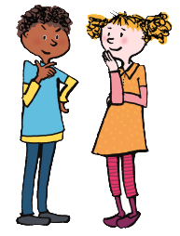
Lösungsvorschlag.
Sina und Till zelten im Sommer manchmal im Garten. Eines Abends führt Sina Till ein Schattenspiel vor. Während Till mit der Taschenlampe leuchtet, bewegt Sina ihre Hände so, dass verschiedene Schattenfiguren auf der Zeltwand erscheinen. Till grübelt: „Sag mal, kannst du mir erklären, warum die Schattenbilder mal groß und mal klein sind?“.
FRAGE
Was hat Einfluss auf die Größe des Schattens eines Körpers?
VERMUTUNG
Der Abstand zwischen Lichtquelle und Körper hat Einfluss auf die Schattengröße.
Der Abstand zwischen Körper und Schirm hat Einfluss auf die Größe des Schattens.

Protokoll Untersuchung von Schatten
Lösungsvorschlag.
Versuch Teil 1
AUFGABE
Untersuche den Einfluss des Abstandes zwischen Lichtquelle und Körper auf die Schattengröße.
MATERIALIEN
- ein lichtundurchlässiger Körper
- eine Lichtquelle
- ein Schirm
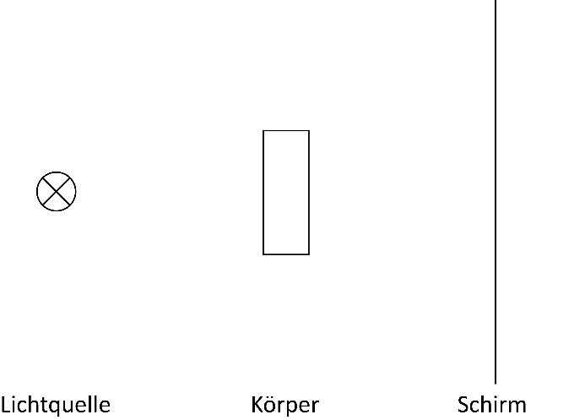
DURCHFÜHRUNG

- Baue den Versuch entsprechend der Zeichnung auf.
- Beleuchte den Körper so mit der Lichtquelle, dass auf dem Schirm sein Schattenbild zu sehen ist.
- Verändere den Abstand zwischen Lichtquelle und Körper. Halte den Abstand zwischen Körper und Schirm konstant. Beschreibe die Veränderung des Schattenbildes.
BEOBACHTUNG
Wenn ich die Lichtquelle weiter weg schiebe, wird der Schatten kleiner. Wenn ich die Lichtquelle dichter an den Körper heran schiebe, wird der Schatten größer.
AUSWERTUNG
- Formuliere den Zusammenhang zwischen der Veränderung des Abstandes und der Größe des Schattenbildes für beide Teilversuche.
Verwende die Formulierung „Je …., desto…“.
Je größer der Abstand zwischen Lichtquelle und Körper ist, desto kleiner ist der Schatten.
- Stelle mithilfe des Lichtstrahlmodells die Abhängigkeit der Schattengröße zeichnerisch dar.
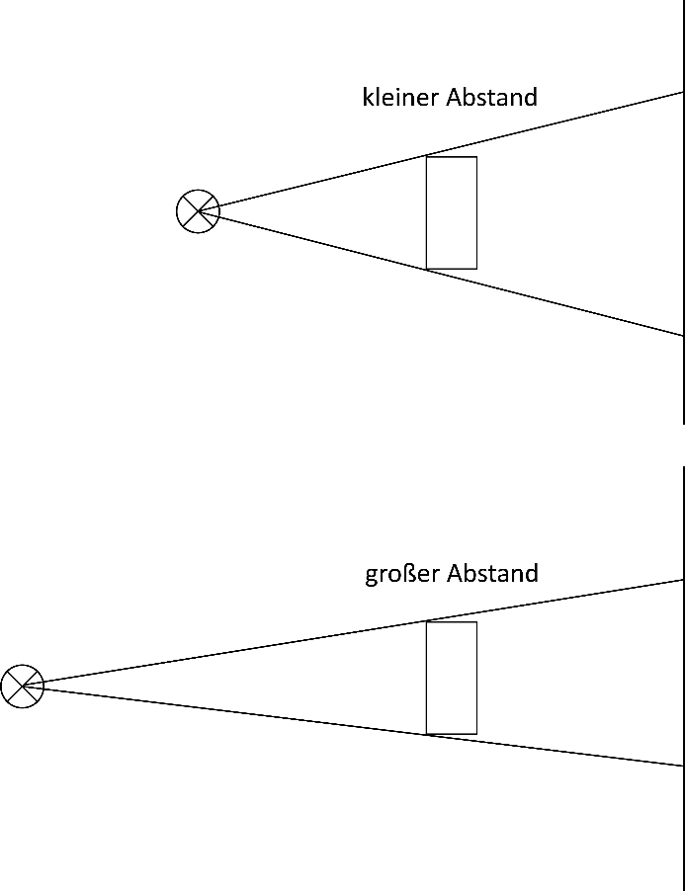

Protokoll Untersuchung von Schatten
Lösungsvorschlag.
Versuch Teil 2
AUFGABE
Untersuche den Einfluss des Abstandes zwischen Schirm und Körper auf die Schattengröße.
MATERIALIEN
- ein lichtundurchlässiger Körper
- eine Lichtquelle
- ein Schirm
DURCHFÜHRUNG

- Baue den Versuch entsprechend der Zeichnung auf.
- Beleuchte den Körper so mit der Lichtquelle, dass auf dem Schirm sein Schattenbild zu sehen ist.
- Verändere nun den Abstand zwischen Körper und Schirm. Halte diesmal den Abstand zwischen Lichtquelle und Körper konstant. Beschreibe die Veränderung des Schattenbildes.
BEOBACHTUNG
Wenn ich den Schirm weiter weg schiebe, wird der Schatten größer. Wenn ich den Schirm dichter an den Körper heran schiebe, wird der Schatten kleiner.
AUSWERTUNG
- Formuliere den Zusammenhang zwischen der Veränderung des Abstandes und der Größe des Schattenbildes für beide Teilversuche.
Verwende die Formulierung „Je …., desto…“.
Je größer der Abstand zwischen Schirm und Körper ist, desto größer ist der Schatten.
- Stelle mithilfe des Lichtstrahlmodells die Abhängigkeit der Schattengröße zeichnerisch dar.
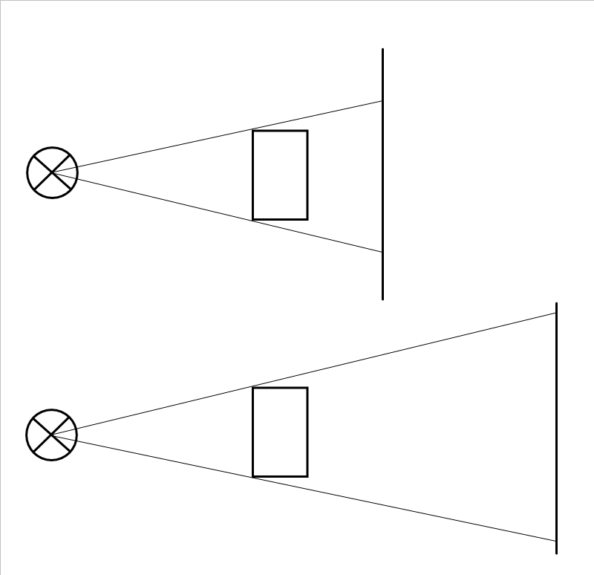

Name: Datum: Klasse:

Protokoll Untersuchung von Schatten
Sina und Till zelten im Sommer manchmal im Garten. Eines Abends führt Sina Till ein Schattenspiel vor. Während Till mit der Taschenlampe leuchtet, bewegt Sina ihre Hände so, dass verschiedene Schattenfiguren auf der Zeltwand erscheinen. Till grübelt: „Sag mal, kannst du mir erklären, warum die Schattenbilder mal groß und mal klein sind?“.
FRAGE
Was hat Einfluss auf die Größe des Schattens eines Körpers?
VERMUTUNG

Name: Datum: Klasse:

Protokoll Untersuchung von Schatten
Versuch Teil 1
AUFGABE
Untersuche den Einfluss des Abstandes zwischen Lichtquelle und Körper auf die Schattengröße.
MATERIALIEN
- ein lichtundurchlässiger Körper
- eine Lichtquelle
- ein Schirm
DURCHFÜHRUNG

- Baue den Versuch entsprechend der Zeichnung auf.
- Beleuchte den Körper so mit der Lichtquelle, dass auf dem Schirm sein Schattenbild zu sehen ist.
- Verändere den Abstand zwischen Lichtquelle und Körper. Halte den Abstand zwischen Körper und Schirm konstant. Beschreibe die Veränderung des Schattenbildes.

BEOBACHTUNG

AUSWERTUNG
- Formuliere den Zusammenhang zwischen der Veränderung des Abstandes und der Größe des Schattenbildes für beide Teilversuche.
Verwende die Formulierung „Je …., desto…“.
Teilversuch 1:

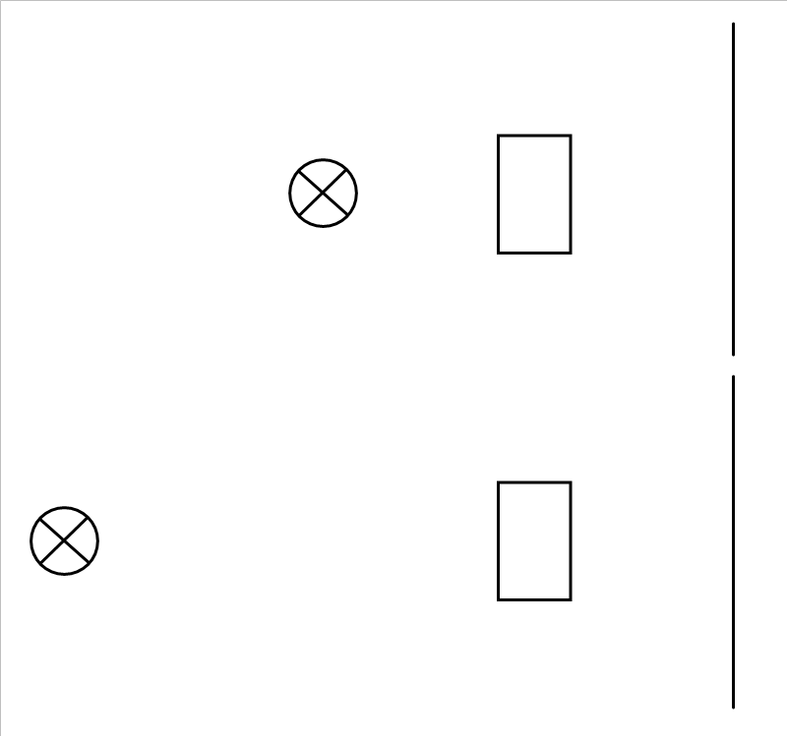
- Stelle mithilfe des Lichtstrahlmodells die Abhängigkeit der Schattengröße zeichnerisch dar.

Name: Datum: Klasse:

Protokoll Untersuchung von Schatten
Versuch Teil 2
AUFGABE
Untersuche den Einfluss des Abstandes zwischen Schirm und Körper auf die Schattengröße.
MATERIALIEN
- ein lichtundurchlässiger Körper
- eine Lichtquelle
- ein Schirm
DURCHFÜHRUNG
- Baue den Versuch entsprechend der Zeichnung auf.
- Beleuchte den Körper so mit der Lichtquelle, dass auf dem Schirm sein Schattenbild zu sehen ist.
- Verändere nun den Abstand zwischen Körper und Schirm. Halte diesmal den Abstand zwischen Lichtquelle und Körper konstant. Beschreibe die Veränderung des Schattenbildes.
BEOBACHTUNG

AUSWERTUNG
- Formuliere den Zusammenhang zwischen der Veränderung des Abstandes und der Größe des Schattenbildes für beide Teilversuche.
Verwende die Formulierung „Je …., desto…“.

- Stelle mithilfe des Lichtstrahlmodells die Abhängigkeit der Schattengröße zeichnerisch dar.
